

ПАСПОРТ

МЯСОРУБКА

Модели: HKN-12SC, HKN-12SS
HKN-22SC, HKN-22SS

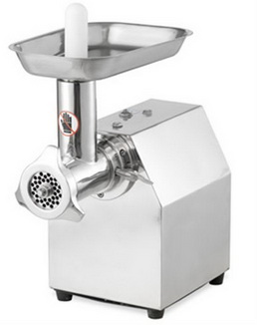

Вы приобрели профессиональное оборудование. Прежде чем Вы приступите к его эксплуатации, обязательно ознакомьтесь с настоящим руководством и сохраняйте его в течение всего срока эксплуатации.

! Данное оборудование предназначено для использования на предприятиях общественного питания

Профессиональные мясорубки Hurakan, предназначенные для приготовления фарша из мяса, птицы, рыбы и других продуктов и являются незаменимыми помощниками на профессиональных кухнях любого формата.

Технические характеристики:

 | HKN-12SC | HKN-12SS | HKN-22SC | HKN-22SS
Производительность, кг/ч | 120 | 120 | 220 | 220
Мощность, Вт | 800 | 800 | 1100 | 1100
Напряжение, В | 220 | 220 | 220 | 220
Материал мясорубочной части | хромированная сталь | нерж. сталь | хромированная сталь | нерж. сталь
Материал корпуса | нерж. сталь | нерж. сталь | нерж. сталь | нерж. сталь
Габариты, мм | 400x190x410 | 400x190x410 | 410x240x450 | 410x240x450
Масса, кг | 18.6 | 18 | 25 | 23.7

Основные узлы и компоненты:
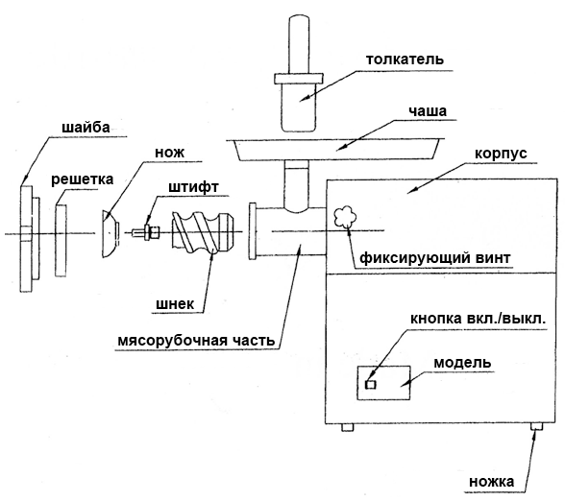

Рекомендации по эксплуатации:

1. Перед подключением убедитесь, что напряжение питания соответствует рабочему напряжению оборудования, указанному на специальной табличке на корпусе мясорубки. Допустимый предел отклонения напряжения питания составляет ±10%.
2. Перед загрузкой продуктов не забудьте хорошо промыть мясорубочную часть и тщательно завинтить фиксирующий винт. Проверьте, и, если необходимо, подстройте зажим прижимной шайбы, чтобы обеспечить свободное вращение ножа.
3. Мясо для перекручивания должно быть изначально подготовлено: необходимо убрать все кости, срезать кожу и сухожилия, порезать мясо на небольшие кусочки или полоски.
4. При первом включении дайте мясорубке немного поработать в холостом режиме (1-2 минуты), далее постепенно загружайте мясо в горловину, используя пластиковый толкатель. Никогда не загружайте мясо руками!

Возможные неполадки и их устранение:
если выход фарша происходит в малом объеме или его фактура слишком мелкая или наоборот крупная, то:
а) проверьте прижимную шайбу, возможно, ее нужно ослабить или подтянуть;
б) забилась решетка, необходимо ее прочистить;
в) затупился нож, необходимо его заменить;
г) оборудование нужно промыть и почистить.

